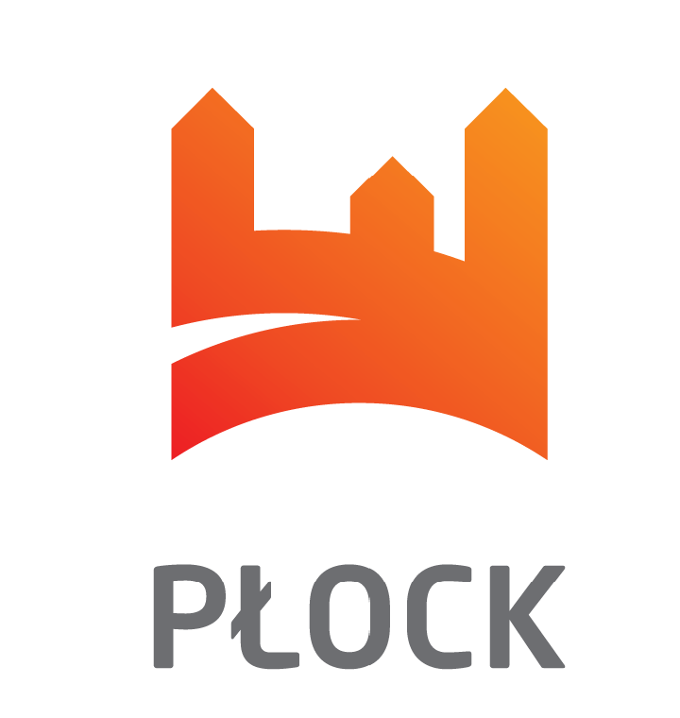


Świadczenie Nieodpłatnego Poradnictwa Obywatelskiego wraz z realizacją zadań z zakresu edukacji prawnej w 2025 r.

PORADNICTWO OBYWATELSKIE – październik 2025 r.
Punkt w Szkole Podstawowej nr 5 ul. Krakówka 4, Płock

GODZINY DYŻURÓW Poniedziałek – czwartek 15.30 - 19.30
Piątek 15.00 – 19.00

Data | Imię i nazwisko osoby udzielającej porady
01.10.2025r. | Paweł Drewniak
02.10.2025r. | Magdalena Lewandowska
03.10.2025r. | Magdalena Lewandowska (mediacje)
04.10.2025r. | ----------------------------
05.10.2025r. | ----------------------------
06.10.2025r. | Michał Rozkosz
07.10.2025r. | Paweł Drewniak
08.10.2025r. | Paweł Drewniak
09.10.2025r. | Magdalena Lewandowska
10.10.2025r. | Magdalena Lewandowska (mediacje)
11.10.2025r. | ----------------------------
12.10.2025r. | ----------------------------
13.10.2025r. | Michał Rozkosz
14.10.2025r. | Paweł Drewniak
15.10.2025 r. | Paweł Drewniak
16.10.2025r. | Magdalena Lewandowska
17.10.2025r. | Magdalena Lewandowska (mediacje)
18.10.2025r. | ----------------------------
19.10.2025r. | ----------------------------
20.10.2025r. | Michał Rozkosz
21.10.2025r | Paweł Drewniak
22.10.2025r | Paweł Drewniak
23.10.2025r | Magdalena Lewandowska
24.10.2025r. | Magdalena Lewandowska (mediacje)
25.10.2025r | ----------------------------
26.10.2025r | ----------------------------
27.10.2025r | Michał Rozkosz
28.10.2025r | Paweł Drewniak
29.10.2025r | Paweł Drewniak
30.10.2025r | Magdalena Lewandowska
31.10.2025 r. | Magdalena Lewandowska (mediacje)

